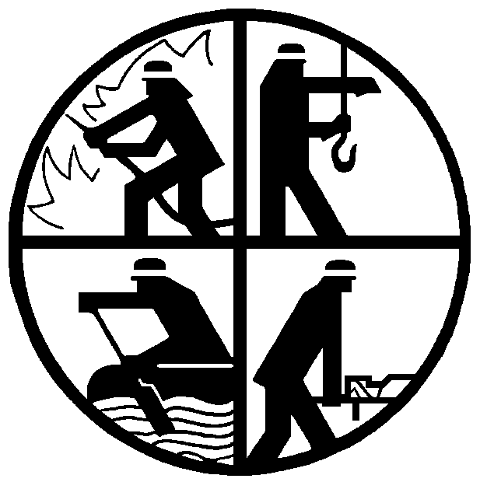
Kreisfeuerwehrverband
Alzey-Worms
im Landesfeuerwehrverband Rheinland-Pfalz
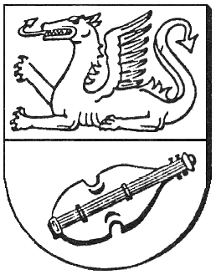

Kreisfeuerwehrverband Alzey-Worms e.V.
Gartenstraße 5 , 67596 Dittelsheim-Heßloch

1. Vorsitzender
An die Wilmut Gehm
Wehrführer Gartenstraße 5
der Freiwilligen Feuerwehren 67596 Dittelsheim-Heßloch
des Kreises Alzey-Worms

14.10.2017
E i n l a d u n g

an alle Alterskameraden der Freiwilligen Feuerwehren des Kreises Alzey-Worms.

Liebe Feuerwehrkameraden,

der Kreisfeuerwehrverband Alzey-Worms lädt hiermit alle Alterskameraden und ihre Partner zum 27. Treffen im kameradschaftlichen Kreise ein. Die Veranstaltung findet am

Samstag, dem 18. November 2017 in der Adelberghalle, Berliner Straße in Flonheim

statt. Sie beginnt um 15.00 Uhr und wird gegen 18.00 Uhr beendet sein.
Aufgrund der überaus guten Beteiligung in den vergangenen Jahren sind wir sicher, dass wir auch in diesem Jahr wieder recht viele unserer Alterskameraden und ihre Partner begrüßen dürfen und wir einige schöne Stunden der Kameradschaft und Verbundenheit gemeinsam verbringen werden.
Damit wir die notwendigen Vorbereitungen durchführen können, bitten wir die nachstehende Anmeldung möglichst bis zum 10.11.2017 an die angegebene Adresse abzugeben.

Mit kameradschaftlichem Gruß
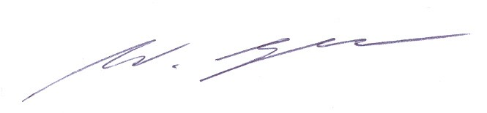

(Gehm ) 1. Vorsitzender
---------------------------------------------------------------------------------------------------------------
A n m e l d u n g erbeten an : Thorsten Rößler, Verbandsgemeindeverwaltung Alzey-Land, Weinrufstraße 38, 55232 Alzey

Tel. 06731-409-205 / Fax.06731-409-6205 / eMail: roessler.thorsten@alzey-land.de

Freiwillige Feuerwehr:...............................................................

Wir beteiligen uns mit ............ Personen am 27. Treffen der Alterskameraden am 18 11.2017
in Flonheim.

Datum: ...................................................
Unterschrift

